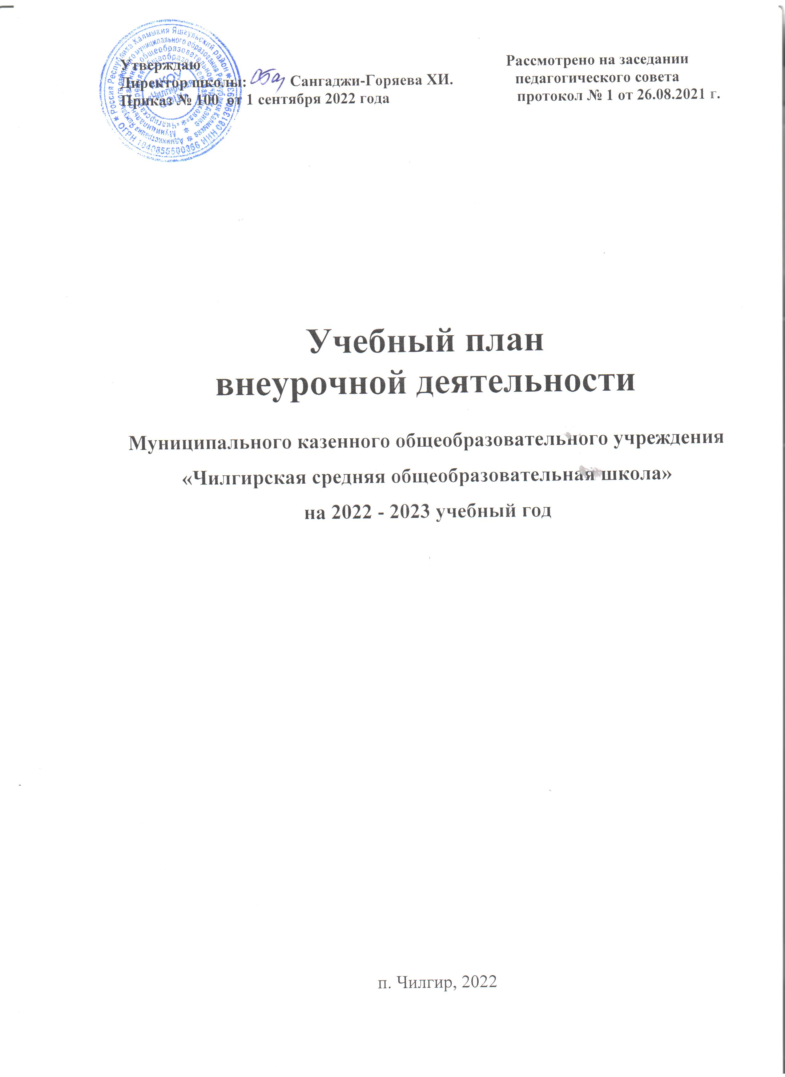

Пояснительная записка
к учебному плану МКОУ «Чилгирская СОШ» на 2022-2023 учебный год.

План внеурочной деятельности МКОУ «Чилгирская СОШ» обеспечивает введение в действие и реализацию требований Федерального государственного образовательного стандарта начального и основного общего образования и определяет общий и максимальный объем нагрузки обучающихся в рамках внеурочной деятельности, состав и структуру направлений и форм внеурочной деятельности по классам.
План внеурочной деятельности МКОУ «Чилгирская СОШ» на 2022 - 2023 учебный год разработан в преемственности с планом 2021 - 2022 учебного года, в соответствии с действующими нормативными правовыми актами:
- Приказ Министерства образования и науки Российской Федерации от 6 октября 2009 года № 373 «Об утверждении и введении в действие Федерального государственного образовательного стандарта начального общего образования»;
- - Приказ Минпросвещения России от 31.05.2021 № 287 «Об утверждении федерального государственного образовательного стандарта основного общего образования» (Зарегистрировано в Минюсте России 05.07.2021 № 64101) - http://www.consultant.ru/document/cons_doc_LAW_389560/.
- Письмо Министерства просвещения Российской Федерации от 05.07.2022г.
№ТВ–1290/03 «О направлении методических рекомендаций» (Информационно- методическое письмо об организации внеурочной деятельности в рамках реализации обновленных федеральных государственных образовательных стандартов начального общего и основного общего образования).
- Письмо Минпросвещения России от 17.06.2022 г. № 03-871 «Об организации занятий «Разговоры о важном».
- Методические рекомендации по формированию функциональной грамотности обучающихся – http://skiv.instrao.ru/bank-zadaniy/.
- Санитарные правила СП 2.4.3648-20 «Санитарно-эпидемиологические требования к организациям воспитания и обучения, отдыха и оздоровления детей и молодежи», утвержденных постановлением Главного государственного санитарного врача Российской Федерации от 28.09.2020 № 28 (далее – СП 2.4.3648-20).
- Санитарные правила и нормы СанПиН 1.2.3685-21 «Гигиенические нормативы и требования к обеспечению безопасности и (или) безвредности для человека факторов среды обитания», утвержденных постановлением Главного государственного санитарного врача Российской Федерации от 28.01.2021 № 2 (далее – СанПиН 1.2.3685- 21).
- Стратегии развития воспитания в Российской Федерации на период до 2025 года (Распоряжение Правительства Российской Федерации от 29.05.2015 № 996-р) и Плана мероприятий по её реализации в 2021 — 2025 годах (Распоряжение Правительства Российской Федерации от 12.11.2020 № 2945-р).
- Стратегии национальной безопасности Российской Федерации (Указ Президента Российской Федерации от 02.07.2021 № 400).
- Федеральных государственных образовательных стандартов (далее — ФГОС) начального общего образования (Приказ Минпросвещения России от 31.05.2021 № 286), основного общего образования (Приказ Минпросвещения России от 31.05.2021 № 287), среднего общего образования (Приказ Минобрнауки России от 17.05.2012 № 413).
• Приказом МОиН РФ от 06.10.2009 № 373 «Об утверждении Федерального государственного образовательного стандарта начального общего образования» - ФГОС НОО.
• Приказом МОиН РФ от 17.12.2010 № 1897 «Об утверждении Федерального государственного образовательного стандарта основного общего образования» - ФГОС ООО.
• Приказом МОиН РФ от 17.05.2012 № 413 «Об утверждении Федерального государственного образовательного стандарта среднего общего образования» - ФГОС СОО.
• Приказом Министерства Просвещения РФ от 11.12.2020 №712 «О внесении изменений в некоторые федеральные государственные образовательные стандарты общего образования по вопросам воспитания обучающихся».
• Приказом Министерства образования и науки Российской Федерации от 22.03.2021 г № 115 «Об утверждении Порядка организации и осуществления образовательной деятельности по основным общеобразовательным программам – образовательным программам начального общего, основного общего и среднего общего образования».
• Письмом МОиН РФ от 18.08.2017 №09-1672 «О направлении Методических рекомендаций по уточнению понятия и содержания внеурочной деятельности в рамках реализации основных общеобразовательных программ, в том числе в части проектной деятельности».
• Письмом Министерства просвещения Российской Федерации от 05.09.2018 г. №03-ПГ-МП42216 «Об участии учеников муниципальных и государственных школ Российской Федерации во внеурочной деятельности».
- Инструктивно-методическим письмом Министерства образования и науки Российской Федерации от 25.05.2015г № 08-761 «Об изучении предметных областей: «Основы религиозных культур и светской этики» и «Основы духовно-нравственной культуры народов России»;
- Пояснительная записка к региональному (примерному) учебному плану для общеобразовательных организаций Республики Калмыкия на 2022-2023 учебный год №2790 от 19.07.2022 г.
План внеурочной деятельности представляет собой описание целостной системы функционирования школы в сфере внеурочной деятельности и может включать в себя:
-внеурочную деятельность по учебным предметам образовательной программы (учебные курсы, учебные модули по выбору обучающихся, родителей (законных представителей) несовершеннолетних обучающихся, в том числе предусматривающие углубленное изучение учебных предметов, с целью удовлетворения различных интересов обучающихся, потребностей в физическом развитии и совершенствовании, а также учитывающие этнокультурные интересы, особые образовательные потребности обучающихся с ОВЗ;
-внеурочную деятельность по формированию функциональной грамотности (читательской, математической, естественно-научной, финансовой) обучающихся (интегрированные курсы, метапредметные кружки, факультативы, научные сообщества, в том числе направленные на реализацию проектной и исследовательской деятельности);
‒ внеурочную деятельность по развитию личности, ее способностей, удовлетворения образовательных потребностей и интересов, самореализации обучающихся, в том числе одаренных, через организацию социальных практик (в том числе волонтерство), включая общественно полезную деятельность, профессиональные пробы, развитие глобальных компетенций, формирование предпринимательских навыков, практическую подготовку, использование возможностей организаций дополнительного образования, профессиональных образовательных организаций и социальных партнеров в профессионально-производственном окружении;
‒ внеурочную деятельность, направленную на реализацию комплекса воспитательных мероприятий на уровне образовательной организации, класса, занятия, в том числе в творческих объединениях по интересам, культурные и социальные практики с учетом историко-культурной и этнической специфики региона, потребностей обучающихся, родителей (законных представителей) несовершеннолетних обучающихся;
‒ внеурочную деятельность по организации деятельности ученических сообществ (подростковых коллективов), в том числе ученических классов, разновозрастных объединений по интересам, клубов; детских, подростковых и юношеских общественных объединений, организаций и т. д.;
- внеурочную деятельность, направленную на организационное обеспечение учебной деятельности (организационные собрания, взаимодействие с родителями по обеспечению успешной реализации образовательной программы и т. д.);
‒ внеурочную деятельность, направленную на организацию педагогической поддержки обучающихся (проектирование индивидуальных образовательных маршрутов, работа тьюторов, педагогов-психологов);
‒ внеурочную деятельность, направленную на обеспечение благополучия обучающихся в пространстве школы (безопасности жизни и здоровья школьников, безопасных межличностных отношений в учебных группах, профилактики неуспеваемости, профилактики различных рисков, возникающих в процессе взаимодействия школьника с окружающей средой, социальной защиты учащихся).
С целью обеспечения преемственности содержания образовательных программ начального общего, основного общего и образования при формировании плана внеурочной деятельности образовательной организации предусмотрена часть, рекомендуемая для всех обучающихся:
1 час в неделю – на информационно-просветительские занятия патриотической, нравственной и экологической направленности «Разговоры о важном» (понедельник, первый урок);
1 час в неделю – на занятия по формированию функциональной грамотности обучающихся (в том числе финансовой грамотности);
1 час в неделю – на занятия, направленные на удовлетворение профориентационных интересов и потребностей обучающихся (в том числе основы предпринимательства).
Кроме того, в вариативную часть плана внеурочной деятельности включены: часы, отведенные на занятия, связанные с реализацией особых интеллектуальных и социокультурных потребностей обучающихся (в том числе для сопровождения изучения отдельных учебных предметов на углубленном уровне, проектно-исследовательской деятельности, исторического просвещения);
часы, отведенные на занятия, направленные на удовлетворение интересов и потребностей обучающихся в творческом и физическом развитии (в том числе организация занятий в школьных театрах, школьных музеях, школьных спортивных клубах).
Основное содержание рекомендуемых занятий внеурочной деятельности отражено в таблице:

Направление  внеурочной деятельности | Количество  часов  в неделю | Основное содержание занятий
Часть, рекомендуемая для всех обучающихся
Информационно- просветительские занятия патриотической, нравственной и экологической направленности  «Разговоры о важном» | 1 | Основная цель: развитие ценностного отношения обучающихся к своей Родине – России, населяющим ее людям, ее уникальной истории, богатой природе и великой культуре.  Основная задача: формирование соответствующей внутренней позиции личности школьника, необходимой ему для конструктивного и ответственного поведения в обществе.  Основные темы занятий связаны с важнейшими аспектами жизни человека в современной России: знанием родной истории и пониманием сложностей современного мира, техническим прогрессом и сохранением природы, ориентацией в мировой художественной культуре и повседневной культуре поведения, доброжелательным отношением к окружающим и ответственным отношением к  собственным поступкам
Занятия по  формированию функциональной грамотности обучающихся | 1 | Основная цель: развитие способности обучающихся применять приобретённые знания, умения и навыки для решения задач в различных сферах жизнедеятельности, (обеспечение связи обучения с жизнью). Основная задача: формирование и развитие функциональной грамотности школьников: читательской, математической, естественно- научной, финансовой, направленной на развитие креативного мышления и глобальных компетенций.  Основные организационные формы: интегрированные курсы, метапредметные кружки или факультативы
Занятия,  направленные на удовлетворение профориентацион-ных интересов и потребностей обучающихся: финансовая грамотность. | 1 | Основная цель: развитие ценностного  отношения обучающихся к труду как основному способу достижения жизненного благополучия и ощущения уверенности в жизни.  Основная задача: формирование готовности школьников к осознанному выбору направления продолжения своего образования и будущей профессии, осознание важности получаемых в школе знаний для дальнейшей профессиональной и внепрофессиональной деятельности.  Основные организационные формы профориентационные беседы, деловые игры, квесты, решение кейсов, изучение специализированных цифровых ресурсов, профессиональные пробы, моделирующие профессиональную деятельность, экскурсии, посещение ярмарок профессий и профориентационных парков.  Основное содержание: знакомство с миром профессий и способами получения профессионального образования; создание условий для развития надпрофессиональных навыков (общения, работы в команде, поведения в конфликтной ситуации и т.п.); создание условий для познания обучающимся самого себя, своих мотивов, устремлений, склонностей как условий для формирования уверенности в себе, способности адекватно оценивать свои силы и возможности.
Вариативная часть
Дополнительное изучение предметов | 3 | Основная цель: интеллектуальное и общекультурное развитие обучающихся, удовлетворение их особых познавательных, культурных, оздоровительных потребностей и интересов.  Основная задача: формирование ценностного отношения обучающихся к знаниям, как залогу их собственного будущего, и к культуре в целом, как к духовному богатству общества, сохраняющему национальную самобытность народов России.  Основные направления деятельности: занятия по дополнительному или углубленному изучению учебных предметов или модулей; занятия в рамках исследовательской и проектной деятельности; занятия, связанные с освоением регионального компонента образования или особыми этнокультурными интересами участников образовательных отношений; дополнительные занятия для школьников, испытывающих затруднения в освоении учебной программы или трудности в освоении языка обучения; специальные занятия для обучающихся с ограниченными возможностями здоровья или испытывающими затруднения в социальной коммуникации
Развитие личности и самореализация обучающихся (занятия в хоре, школьном театре, участие в спортивных мероприятиях и т.д) | 2 | Основная цель: удовлетворение интересов и потребностей обучающихся в творческом и физическом развитии, помощь в самореализации, раскрытии и развитии способностей и талантов.  Основные задачи: раскрытие творческих способностей школьников, формирование у  них чувства вкуса и умения ценить  прекрасное, формирование ценностного  отношения к культуре; физическое развитие  обучающихся, привитие им любви к спорту и  побуждение к здоровому образу жизни,  воспитание силы воли, ответственности,  формирование установок на защиту слабых;  оздоровление школьников, привитие им  любви к своему краю, его истории, культуре,  природе, развитие их самостоятельности и  ответственности, формирование навыков  самообслуживающего труда.  Основные организационные формы: занятия  школьников в различных творческих  объединениях (музыкальных, хоровых или  танцевальных студиях, театральных кружках  или кружках художественного творчества,  журналистских, поэтических или  писательских клубах и т.п.); занятия  школьников в спортивных объединениях  (секциях и клубах, организация спортивных  турниров и соревнований); занятия  школьников в объединениях  туристскокраеведческой направленности  (экскурсии, развитие школьных музеев)
Комплекс воспитательных мероприятий, деятельность ученических сообществ, педагогическая поддержка обучающихся и обеспечение их благополучия в пространстве школы: «Большая перемена» и др. | 2 | создание условий для личностного развития, самоопределения и социализации обучающихся на основе социокультурных, духовно-нравственных ценностей и принятых в российском обществе правил и норм поведения в интересах человека, семьи, общества и государства, формирование у обучающихся чувства патриотизма, гражданственности, уважения к памяти защитников Отечества и подвигам Героев Отечества, закону и правопорядку, человеку труда и старшему поколению, взаимного уважения, бережного отношения к культурному наследию и традициям многонационального народа Российской Федерации, природе и окружающей среде.

Продолжительность учебного года в 1,9,11 классах – 33 учебные недели,
2-4-х классах – не менее 34 недель, в 5-8, 10 классах – не менее 35 недель. Продолжительность одного занятия внеурочной деятельности составляет 35-40 минут с обязательным 10-минутным перерывом между занятиями. Продолжительность перерыва между учебными занятиями и внеурочной деятельностью составляет не менее 40 минут.
Формирование групп осуществляется на основе заявлений родителей (законных представителей) обучающихся. Занятия проводятся учителями и педагогами дополнительного образования школы.
Основными формами образовательного пространства внеурочной деятельности являются организованные занятия по направлениям, которые являются неотъемлемой частью образовательного процесса, это предоставляет возможность обучающимся выбора широкого спектра занятий, направленных на их развитие.
Исходя из возможностей школы и по результатам изучения социального запроса (анкетирования) родителей (законных представителей) и обучающихся, в каждом направление определены формы реализации внеурочной деятельности.
Учебный план МКОУ «Чилгирская средняя общеобразовательная школа»
по внеурочной деятельности на 2022 – 2023 учебный год
(начальное общее образование)

Направление внеурочной деятельности | Форма организации внеурочной деятельности | Классы
Направление внеурочной деятельности | Форма организации внеурочной деятельности | 1 | 2 | 3 | 4
Направление внеурочной деятельности | Форма организации внеурочной деятельности | часы в неделю
Информационно- просветительские занятия патриотической, нравственной и экологической направленности | «Разговоры о важном» | 1 | 1 | 1 | 1
Занятия по формированию функциональной грамотности  обучающихся | Функциональная грамотность | 1 | 1 | 1 | 1
Занятия, направленные на удовлетворение профориентационных интересов и потребностей  обучающихся | Финансовая грамотность | 1 | 1 | 1 | 1
Дополнительное изучение учебных предметов | Веселая грамматика | 1 | 1 | 1 | 1
Дополнительное изучение учебных предметов | Занимательная математика | 1 | 1 | - | 1
Дополнительное изучение учебных предметов | Мой край | - | - | 1 | -
Дополнительное изучение учебных предметов | В мире книг | 1 | 1 | 1 | 1
Развитие личности и самореализация обучающихся (заня-тия в хоре, школьном театре, участие в спортив. мероп.и т.д) | Радуга здоровья | 1 | 1 | - | -
 | Дорожная азбука | - | - | - | 1
 | Танцевальная ритмика | 1 | - | 1 | -
 | В мире игр | - | 1 | 1 | 1
Комплекс воспита-тельных мероприятий, деятельность учени-ческих сообществ, педагогическая под-держка обучающихся и обеспечение их благо-получия в пространстве школы: «Большая перемена» и др. | Азбука жизни | 1 | - | - | -
 | Умелые руки | - | 1 | 1 | -
 | Шахматы | - | - | - | 1
 | Час психологии | 1 | 1 | 1 | 1
всего (по классам) |  | 10 | 10 | 10 | 10

Учебный план МКОУ «Чилгирская средняя общеобразовательная школа»
по внеурочной деятельности на 2022 – 2023 учебный год
(основное общее образование)
Направление внеурочной деятельности | Форма организации внеурочной деятельности | Классы
Направление внеурочной деятельности | Форма организации внеурочной деятельности | 5 | 6 | 7 | 8 | 9
Направление внеурочной деятельности | Форма организации внеурочной деятельности | часы в неделю
Информационно- просветительские занятия патриоти-ческой, нравствен-ной и экологической направленности | «Разговоры о важном» | 1 | 1 | 1 | 1 | 1
Занятия по формированию функциональной грамотности  обучающихся | Функцио-нальная грамотность | 1 | 1 | 1 | 1 | 1
Занятия, направленные на удовлетворение профориентационных интересов и потребн.обуч-ся | Финансовая грамотность | 1 | 1 | 1 | 1 | 1
Дополнительное изучение учебных предметов | ОДНК | 1 | - | 1 | 2 | 1
Дополнительное изучение учебных предметов | Зеленая лаборатория | 1 | 1 | - | - | -
Дополнительное изучение учебных предметов | Час психологии | 1 | 1 | 1 | 1 | 1
Дополнительное изучение учебных предметов | Химия вокруг нас | - | - | - | - | 1
Дополнительное изучение учебных предметов | Мир слова | - | 1 | - | - | -
Развитие личности и самореализация обучающихся (занятия в хоре, школьном театре, участие в спортив.мер и т.д) | Домбра | - | - | - | 1 | 2
 | Музейное дело | 1 | - | 2
 | Театр и дети | 1 | 1 | - | - | -
 | Баскетбол в школе | - | - | 1 | 1 | 1
 | Спортивные игры | 1 | 1 | - | - | -
Комплекс воспитательных мероприятий, деятель-ность ученических сообществ | Дорожная азбука | 1 | 1 | - | - | -
 | Юнармия | - | - | - | - | 1
 | Танцевальная ритмика | - | 1 | 2 | 2 | -
всего (по классам) |  | 10 | 10 | 10 | 10 | 10

Учебный план МКОУ «Чилгирская средняя общеобразовательная школа»
по внеурочной деятельности на 2022 – 2023 учебный год
(среднее общее образование)
Направление внеурочной деятельности | Форма организации внеурочной деятельности | Классы
Направление внеурочной деятельности | Форма организации внеурочной деятельности | 10 | 11
Направление внеурочной деятельности | Форма организации внеурочной деятельности | часы в неделю
Информационно- просветительские занятия патриотической, нравственной и экологической направленности | «Разговоры о важном» | 1 | 1
Занятия по формированию функциональной грамотности  обучающихся | Функциональная грамотность | 1 | 1
Занятия, направленные на удовлетворение профориентационных интересов и потребностей  обучающихся | Финансовая грамотность | 1 | 1
Дополнительное изучение учебных предметов | ОДНК | 2 | 1
Дополнительное изучение учебных предметов | Химия вокруг нас | - | 1
Дополнительное изучение учебных предметов | Занимательная биология | - | 1
Развитие личности и самореализация обучающихся (занятия в хоре, школьном театре, участие в спортив. мероприятиях и т.д) | Час психологии | 1 | 1
 | Легкая атлетика | 1 | 1
Комплекс воспитательных мероприятий, деятель-ность ученических сообществ, педагоги-ческая поддержка обучающихся и обеспе-чение их благополучия в пространстве школы: «Большая перемена» и др. | Юнармия | 1 | 1
 | Музей и дети | - | 1
 | Домбра | 2 | -
всего (по классам) |  | 10 | 10

